‘랜더스무디’ 인기 잇는다…노브랜드 버거, 야구장 얼먹 디저트 '랜더슈' 출시
‘랜더스무디’, SSG랜더스필드서 두 달 만에 2만개 팔리며 인기 먹거리 자리 매김
3일 한 입씩 시원하게 즐기는 ‘랜더슈’ 출시…선착순 3,000명 ‘유이크’ 쿨링 샘플 키트 증정
야구와 함께 즐기는 디저트로 육성하며 노브랜드 버거 만의 즐거운 경험 선사할 것

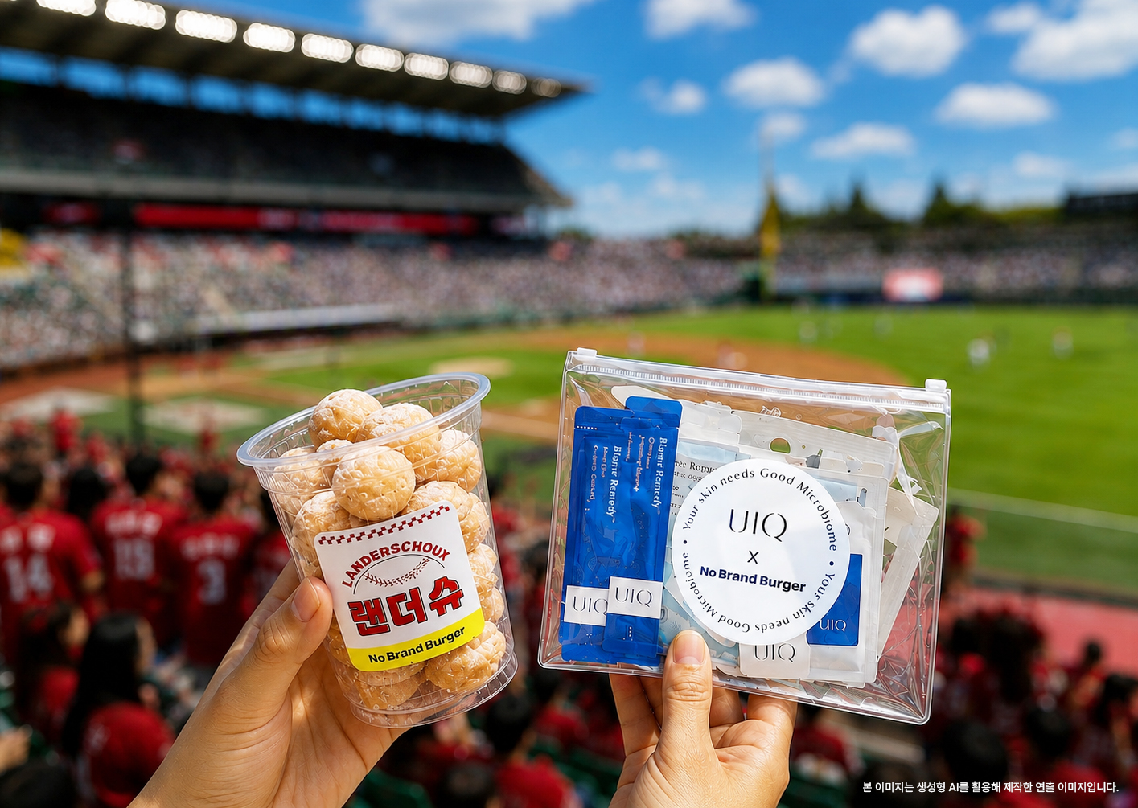

신세계푸드의 노브랜드 버거가 여름철 야구장에서 시원하고 달콤하게 즐길 수 있는 디저트 신메뉴 ‘랜더슈’를 선보인다.

최근 프로야구 인기가 높아지면서 야구장은 단순히 경기를 관람하는 공간을 넘어 응원과 먹거리, 인증샷을 함께 즐기는 여름철 대표 여가 공간으로 자리잡고 있다. 특히 긴 경기 시간 동안 부담 없이 즐길 수 있는 간편한 먹거리와 무더위를 식혀주는 음료, 디저트에 대한 수요가 커지면서 야구장 전용 메뉴의 인기도 함께 높아지는 분위기다.

실제 노브랜드 버거가 지난 4월 프로야구 개막과 함께 SSG랜더스필드점에서 선보인 ‘랜더스무디’는 2,900원의 부담 없는 가격에 고객이 직접 시원한 냉동 과일을 선택해 즉석에서 갈아 마시는 재미까지 더해지며 출시 두 달 만에 누적 판매량 2만 잔을 돌파했다. 또한 SSG랜더스필드를 찾으면 꼭 맛봐야 하는 대표 먹거리로 SNS를 통해 입소문이 확산되고 있다.

이에 노브랜드 버거는 ‘랜더스무디’의 인기를 이어갈 두 번째 야구장 전용 메뉴로 ‘랜더슈’를 출시하고, 여름철 야구장을 찾는 팬들의 입맛 공략에 나선다.

오는 3일부터 SSG랜더스필드점에서 판매되는 ‘랜더슈’는 바삭한 슈 안에 달콤한 크림을 채워 얼린 아이스 슈 디저트다. 한입 크기로 간편하게 즐길 수 있어 응원 도중에도 부담 없이 먹기 좋고, 얼려 먹는 디저트 특유의 시원함으로 무더운 여름철 야구 관람의 즐거움을 더해준다. 10개입 구성으로 친구, 가족, 연인 등 함께 나눠 먹기도 좋다. 가격은 6,200원이다.

노브랜드 버거는 이번 신메뉴 출시를 기념해 여름철 야구 관람객을 위한 특별 혜택도 마련했다. ‘랜더슈’를 구매한 고객 선착순 3,000명에게 지놈앤컴퍼니의 마이크로바이옴 화장품 브랜드 유이크(UIQ)의 쿨링 샘플 키트를 무료로 증정한다. 샘플 키트는 여름철 꾸준한 인기를 얻으며 누적 판매 3,000만 장을 기록한 유이크의 쿨링패드를 비롯해 워터프루프 선크림, 올인원 앰플 클렌저로 구성됐다.

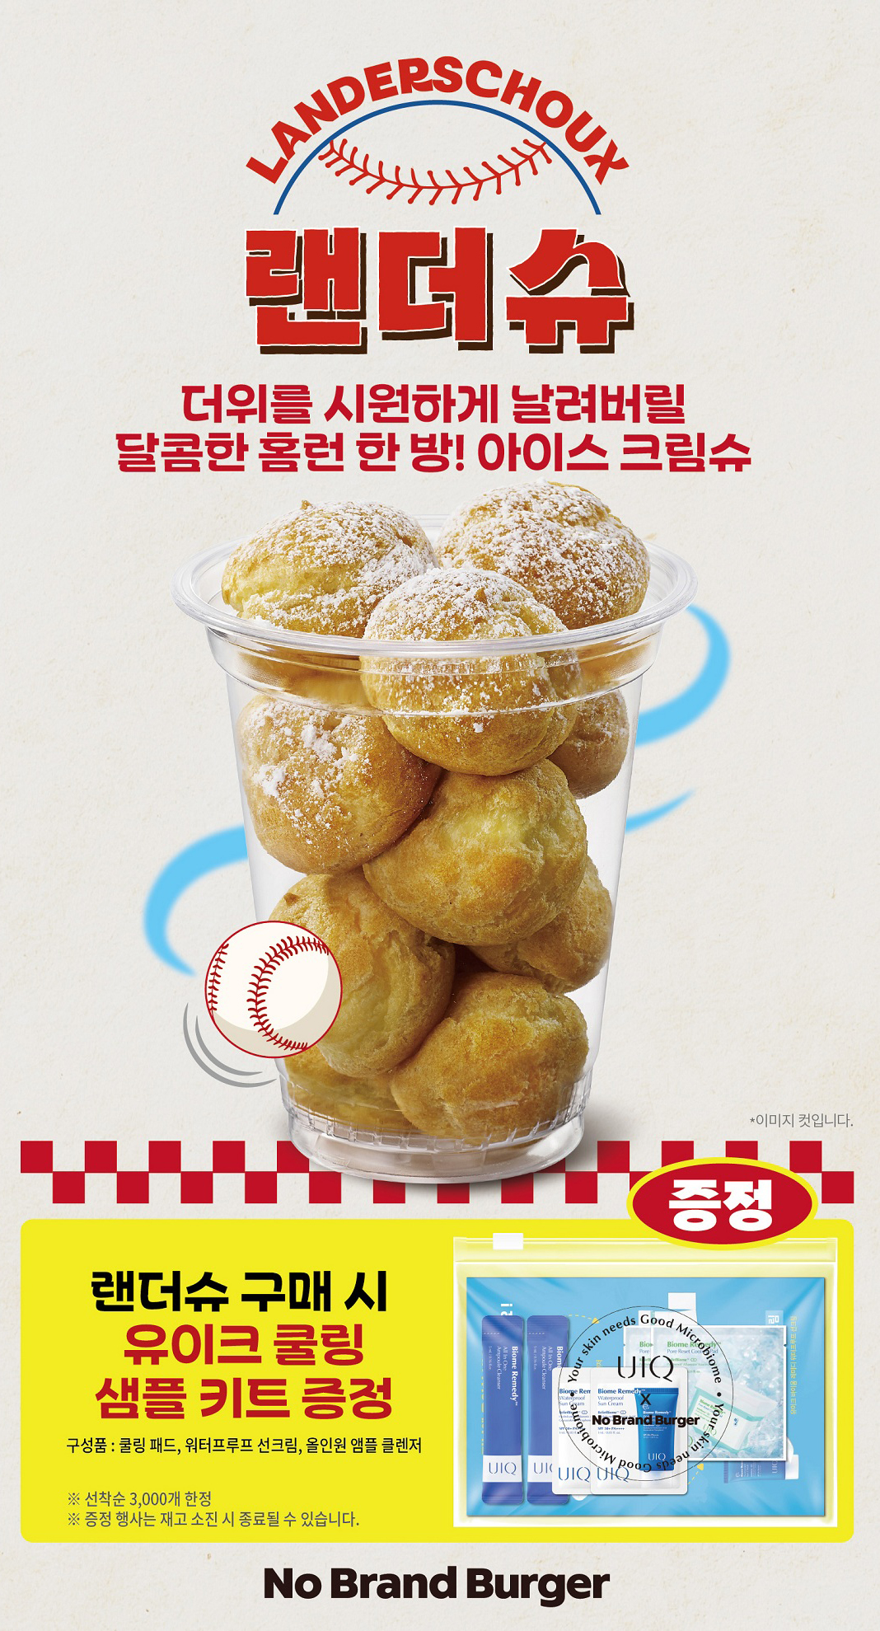

노브랜드 버거는 ‘랜더스무디’와 ‘랜더슈’를 SSG랜더스필드점의 대표 먹거리로 육성해 야구팬들이 경기 전후는 물론 관람 중에도 시원하고 맛있게 즐길 수 있는 차별화된 먹거리 경험을 제공한다는 계획이다.

노브랜드 버거 관계자는 “프로야구 인기가 높아지면서 야구장에서 먹고 즐기는 경험에 대한 고객들의 관심도 함께 커지고 있다”며 “앞으로도 ‘랜더스무디’, ‘랜더슈’처럼 야구팬들이 경기 관람의 즐거움을 더할 수 있는 전용 메뉴와 혜택을 지속적으로 선보일 계획이다”라고 말했다. <끝>

